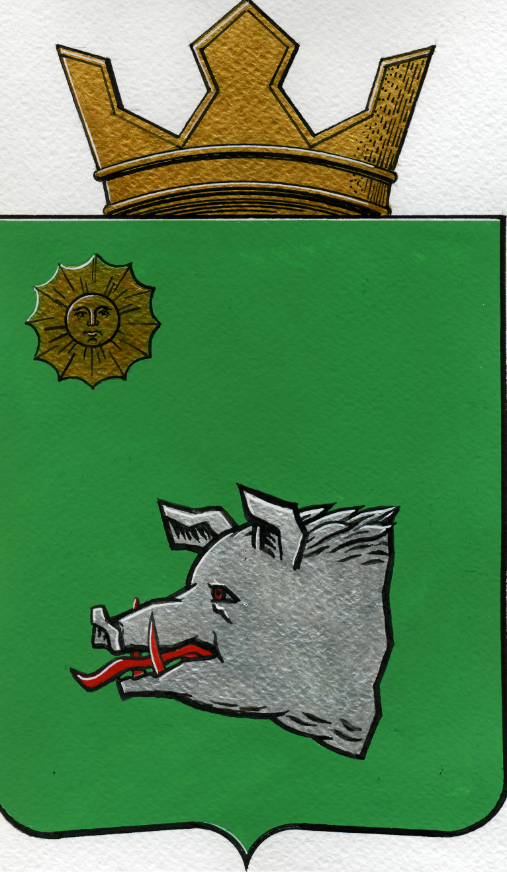
АДМИНИСТРАЦИЯ МАЙСКОГО СЕЛЬСКОГО ПОСЕЛЕНИЯ
КРАСНОКАМСКОГО МУНИЦИПАЛЬНОГО РАЙОНА
ПЕРМСКОГО КРАЯ

ПОСТАНОВЛЕНИЕ

17.04.2018 № 49

О внесении изменений в состав
муниципальной комиссии
по обследованию жилых помещений
инвалидов и общего имущества
в многоквартирных домах,
в которых проживают инвалиды,
в целях их приспособления с учетом
потребностей инвалидов и обеспечения
условий их доступности для инвалидов
на территории Майского сельского
поселения, утвержденный постановлением
администрации Майского сельского
поселения от 24.04.2017 № 65 «Об утверждении
порядка создания и работы, состава
муниципальной комиссии по обследованию
жилых помещений инвалидов и общего
имущества в многоквартирных домах,
в которых проживают инвалиды, в целях их
приспособления с учетом потребностей
инвалидов и обеспечения условий их
доступности для инвалидов на территории
Майского сельского поселения» и об
утверждении графика обследования жилых
помещений инвалидов и общего имущества
в многоквартирных домах, в которых
проживают инвалиды, в целях их
приспособления с учетом потребностей
инвалидов и обеспечения условий
их доступности для инвалидов на территории
Майского сельского поселения

В соответствии с Уставом Майского сельского поселения, администрация Майского сельского поселения
ПОСТАНОВЛЯЕТ:
1. Внести изменения в Состав муниципальной комиссии по обследованию жилых помещений инвалидов и общего имущества в многоквартирных домах, в которых проживают инвалиды, в целях их приспособления с учетом потребностей инвалидов и обеспечения условий доступности для инвалидов на территории Майского сельского поселения, утвержденный постановлением администрации Майского сельского поселения от 24.04.2017 № 65 «Об утверждении порядка создания и работы, состава муниципальной комиссии по обследованию жилых помещений инвалидов и общего имущества в многоквартирных домах, в которых проживают инвалиды, в целях их приспособления с учетом потребностей инвалидов и обеспечения условий их доступности для инвалидов на территории Майского сельского поселения»:
- первый заместитель главы администрации по вопросам жизнеобеспечения, председатель комиссии;
- помощник первого заместителя по вопросам благоустройства, жилищно-коммунального хозяйства и хозяйственного учета, заместитель председателя комиссии;
- главный специалист, секретарь комиссии;
- главный специалист по имуществу;
- главный специалист по учету населения и социальной работе;
- советник главы администрации по правовым вопросам;
- председатель Краснокамской районной организации Пермской краевой организации общероссийской общественной организации «Всероссийское общество инвалидов»;
- главный специалист ТУ Минсоцразвития Пермского края по Краснокамскому и Нытвенскому муниципальным районам;
- инженер ОЭиР ООО «УК ЖКХ пос. Майский».

2. Утвердить График обследования жилых помещений инвалидов и общего имущества в многоквартирных домах, в которых проживают инвалиды, в целях их приспособления с учетом потребностей инвалидов и обеспечения условий доступности для инвалидов на территории Майского сельского поселения:

№  п/п | Адрес жилого помещения | Ф.И.О. | Дата обследования
1 | Майское сельское поселение,  с. Усть-Сыны, ул. Совхозная,  д. 8, кв. 7 | Костицин  Сергей Николаевич | май 2018 года
2 | Майское сельское поселение,  с. Усть-Сыны, ул. Речная, д. 4 | Мельчакова Зинаида Николаевна | июнь 2018 года
3 | Майское сельское поселение,  п. Майский, ул. Центральная,  д. 12, кв. 527 | Хапова  Наталья Валентиновна | июль 2018 года
4 | Майское сельское поселение,  д. Волеги, ул. Дорожная, д. 22 | Андриянова Марина Михайловна | август 2018 года

4. Настоящее постановление подлежит опубликованию на официальном сайте администрации Майского сельского поселения (http://adm-maisk.ru/in/md/main).
5. Контроль за исполнением постановления оставляю за собой.

Глава сельского поселения -
глава администрации
Майского сельского поселения В.А. Литвина

Штейникова С.В
92-583

